Easter in Sweden

One day, I woke up and realised that Easter was close. I also realised that I had school. I got ready and walked there.

Our teacher had a surprise for us. Four of the pupils in class had been chosen to go to a one-month trip in Sweden. Chara, Artemis, Crystalia and me. We were so happy! We also did a research about the place we would travel to. Actually, we found an article that said: “In Sweden, Catholic Easter is celebrated as well as Orthodox Easter for the Orthodox people who live there”. In this article we found a lot of interesting information about the way Easter is celebrated in Sweden and about this country in general. What impressed us the most was the fact that this year Catholic Easter would be celebrated on the same date with the Orthodox one. We thought it was quite strange, as this rarely happens.

We went there by plane. We arrived at Stockholm Arlanda airport and then reached Goteborg by train. The view and the route were fantastic. We stayed in a very big hotel. The next morning we got ready for our first day at the Swedish school and went there on foot, because it was very close to our hotel and we wanted to walk around the city. That school was pretty big. Our classmates and teachers were very friendly. We made new friends too. The school ended at six o' clock in the afternoon and then we returned back to the hotel.

My friend, Artemis, switched on her mobile phone to have a look at the local news. She saw something really terrifying. Next to the hotel there was an Orthodox church we wanted to visit one of these days. We would celebrate Easter there in two weeks time. According to the news, the church had got fire. Our new Swedish friends came to the hotel we were staying to inform us about it, but we had already learned the news. Then we all agreed to do something about it. We made posters to inform everyone about the problem and help the Metropolis to gather some money. A lot of people either believing in the same God or not, wanted to help us raise money to repair the church. In about one week, they had made enough money to fix everything.

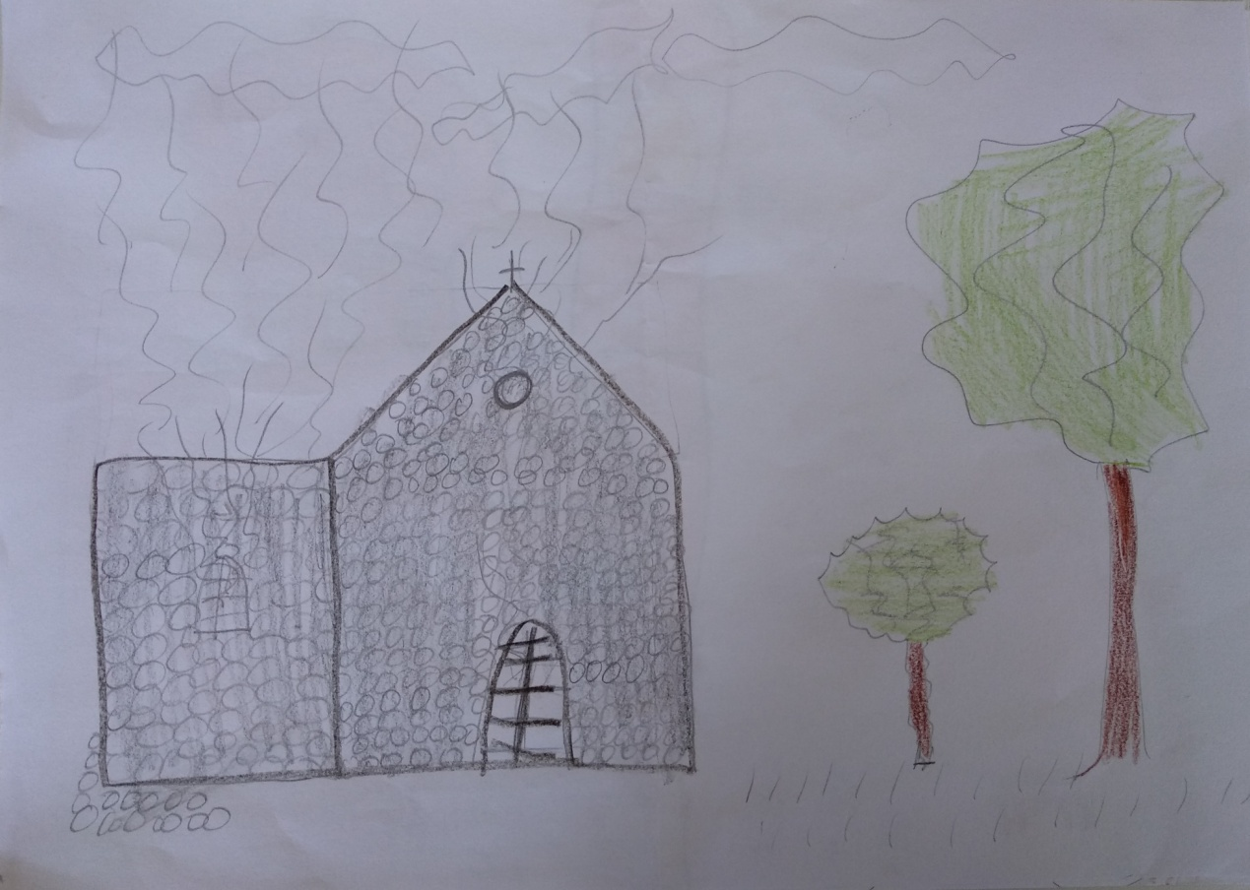

In two weeks, it was finally Easter!!! We stayed there to celebrate two Easters: Orthodox and Catholic Easter on the same date! We went to the two churches, we tasted traditional Swedish dishes, some similar to ours, but some we had never tasted before, we met new people and made new friends, we learned more about the Swedish people and their customs, religion e.t.c.
We were so happy, not only because we helped to solve a problem, but also because we made new friends who stood by us in a difficult situation. We hope that such difficult moments won’t happen again in the future.
We had a great time in Sweden!

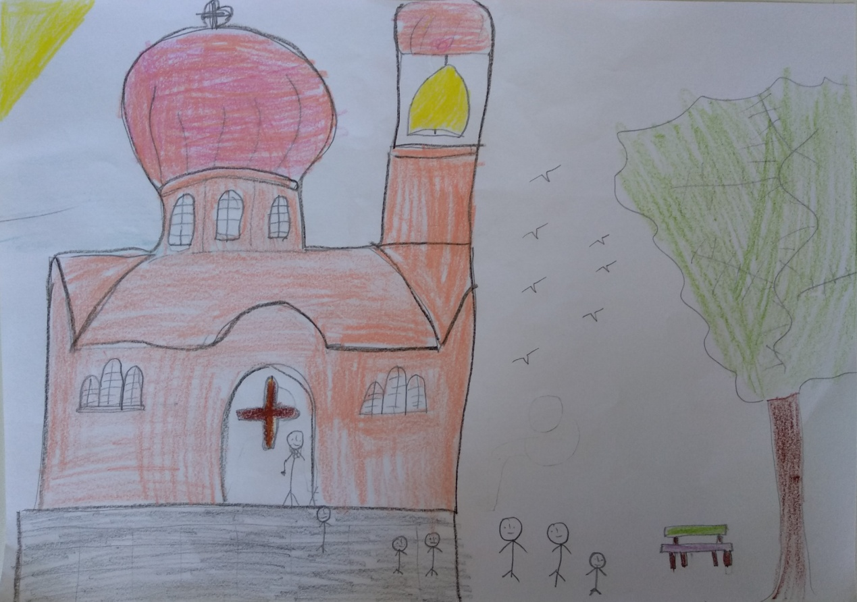

The end

Evangelia, Emmanouela, John, Natalia, Eirini

Πάσχα στη Σουηδία

Μια μέρα ξύπνησα και συνειδητοποίησα ότι το Πάσχα ήταν κοντά. Συνειδητοποίησα, επίσης, ότι είχα σχολείο. Ετοιμάστηκα και περπάτησα μέχρι εκεί.
Ο δάσκαλός μας είχε μια έκπληξη για εμάς. Τέσσερις από τους μαθητές στην τάξη μας είχαν επιλεγεί για να πάνε ταξίδι ενός μήνα στη Σουηδία. Η Χαρά, η Άρτεμις, η Κρυσταλία και εγώ. Ήμασταν τόσο χαρούμενοι. Κάναμε και μία έρευνα σχετικά με το μέρος που θα πηγαίναμε. Κατά τύχη, πέσαμε πάνω σε ένα άρθρο που έλεγε ότι: <<Στη Σουηδία, γιορτάζεται το Καθολικό Πάσχα, αλλά και το Ορθόδοξο για τους Ορθόδοξους πιστούς που ζουν εκεί>>. Το συγκεκριμένο άρθρο έλεγε πολύ ενδιαφέρουσες πληροφορίες για τον τρόπο που γιορτάζεται το Πάσχα εκεί και για τη Σουηδία γενικότερα. Αυτό που μας έκανε μεγάλη εντύπωση, όμως, ήταν πως φέτος το καθολικό Πάσχα θα γιορταζόταν την ίδια ημερομηνία με το Ορθόδοξο. Παραξενευτήκαμε λίγο, γιατί συμβαίνει πολύ σπάνια το Ορθόδοξο και το Καθολικό Πάσχα να γιορτάζονται μαζί.

Πήγαμε μέχρι εκεί με αεροπλάνο. Σταματήσαμε στο αεροδρόμιο Ατλάντα της Στοκχόλμης και μετά φτάσαμε στο Γκέτεμποργκ, μία πόλη της Σουηδίας, με το τρένο. Η θέα και η διαδρομή ήταν εκπληκτική. Μείναμε σε ένα πολύ μεγάλο ξενοδοχείο. Το επόμενο πρωί ετοιμαστήκαμε για την πρώτη μας μέρα σε σουηδικό σχολείο και πήγαμε εκεί με τα πόδια, γιατί ήταν πολύ κοντά στο ξενοδοχείο μας και θέλαμε να περπατήσουμε, έστω και για λίγο, μες στην πόλη. Αυτό το σχολείο ήταν πολύ μεγάλο. Είχε πολλές και διαφορετικές αίθουσες. Οι συμμαθητές και οι δάσκαλοί μας ήταν πολύ φιλικοί. Κάναμε και νέους φίλους. Το σχολείο τελείωσε στις έξι το απόγευμα, καθώς μία διδακτική ώρα μαθημάτων ήταν κενή λόγω απουσία ενός δασκάλου, και μετά, επιστρέψαμε πίσω στο ξενοδοχείο.

Η φίλη μου, η Άρτεμις, μπήκε από το κινητό της τηλέφωνο σε μία ιστοσελίδα για να ρίξει μια ματιά στις τοπικές ειδήσεις. Είδε κάτι πραγματικά κακό. Πολύ κοντά στο ξενοδοχείο υπήρχε μια Ορθόδοξη Εκκλησία που θέλαμε να την επισκεφθούμε μία από αυτές τις ημέρες. Εκεί θα γιορτάζαμε και το Πάσχα. Σύμφωνα με τα νέα, η εκκλησία είχε πιάσει φωτιά. Οι νέοι φίλοι μας ήρθαν στο ξενοδοχείο που μέναμε για να μας το πουν, αλλά τους είπαμε ότι το είχαμε ήδη μάθει. Στη συνέχεια, συμφωνήσαμε να κάνουμε κάτι. Φτιάξαμε μερικές αφίσες γι’ αυτό το πρόβλημα για να τις μοιράσουμε σε όλους και να τους ενημερώσουμε σχετικά, προκειμένου να βοηθήσουμε τη Μητρόπολη. Πολλοί άνθρωποι, είτε πίστευαν στον ίδιο θεό είτε όχι, ήθελαν να βοηθήσουν στη συγκέντρωση χρημάτων για υλικά επιδιόρθωσης της εκκλησίας. Σε περίπου μία εβδομάδα, είχαμε μαζέψει αρκετά χρήματα για να διορθωθούν τα πάντα.

Σε δύο εβδομάδες, ήρθε το Πάσχα!!! Μείναμε εκεί για να γιορτάσουμε και τα δύο Πάσχα, Ορθόδοξο και Καθολικό, την ίδια μέρα! Πήγαμε και στις δύο εκκλησίες, δοκιμάσαμε παραδοσιακά σουηδικά φαγητά, κάποια που έμοιαζαν με τα δικά μας, αλλά και κάποια δεν τα είχαμε ξαναφάει, συναντήσαμε νέους ανθρώπους, κάναμε νέες γνωριμίες, γνωρίσαμε περισσότερα πράγματα για τη Σουηδία, τα ήθη και έθιμά της, τη θρησκεία τους και άλλα.

Ήμασταν τόσο χαρούμενοι, όχι μόνο επειδή βοηθήσαμε να βρεθεί μια λύση σε αυτό το πρόβλημα, αλλά κι επειδή κάναμε νέους φίλους που μας στάθηκαν σε μια δύσκολη στιγμή. Ελπίζουμε ότι τέτοιες κακές στιγμές δεν θα συμβούν ποτέ ξανά. Περάσαμε τέλεια στη Σουηδία!!

Τέλος

Ευαγγελία, Εμμανουέλα, Γιάννης, Γιώργος Κ., Ειρήνη

